 | ИНСТРУКЦИЯ (ПАСПОРТ) ПО ПРИМЕНЕНИЮ ИЗДЕЛИЯ
 | 1. ОПИСАНИЕ ИЗДЕЛИЯ
 | Наименование изделия: | Наименование автомобиля: | Период выпуска | Рекомендованная вертикальная нагрузка | Рекомендованная тяговая нагрузка | Другие особенности
 | Переднее ТСУ | Nissan Pathfinder R51 | 2005- | 540 кг | 3500 кг | FA 0726-E
Не требует специальных инструментов и приспособлений при монтаже и демонтаже. Защищено от климатических воздействий специализированным покрытием ведущих мировых производителей порошковых красок. Экологически безопасно.
2. КОМПЛЕКТАЦИЯ
Изделие состоит из следующих элементов:
№ п/п | Наименование | Кол-во
 | Комплект крепежа 273.592
2 | Болт М12х1,25х40 | 2
3 | Шайба гроверная 12 | 2
4 | Шайба 12 | 2
№ п/п | Наименование | Кол-во
1 | 305.726 Рама ТСУ | 1

3. УСТАНОВКА
- Снять юбку переднего бампера, или подрезать ее в местах вырезов под буксирные петли.
- Открутить передний буксирный крюк.
- Установить раму 1, закрепить ее штатными болтами справа, и болтами М12х1,25х40 слева к штатным резьбовым отверстиям в раме а/м.
- Затянуть крепеж.

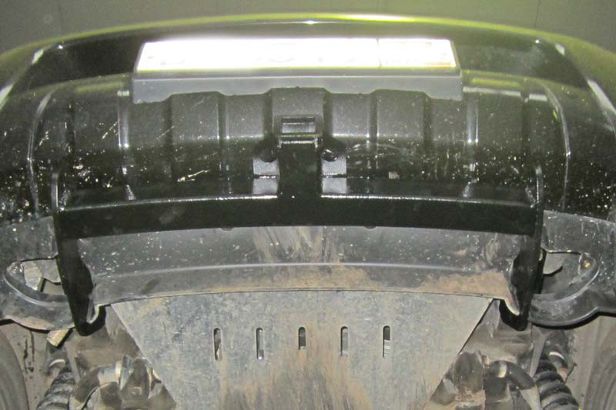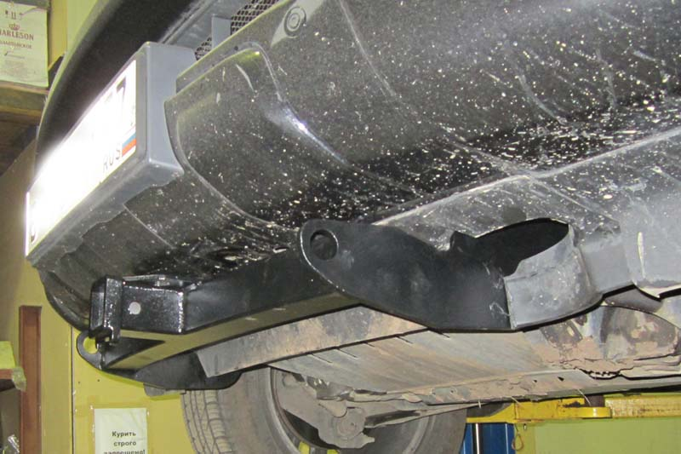
Примечания. За последствия неправильной установки предприятие - изготовитель ответственности не несет. После 1000 км пробега а/м с прицепом рекомендуется подтянуть крепеж. Предприятие-изготовитель оставляет за собой право вносить изменения в конструкцию ТСУ, поэтому некоторые изменения могут быть не отражены в настоящей инструкции. Усилия затяжки болтов М6 - 10 Нм, М8 – 25 Нм, М10 – 50 Нм, М12 – 85 Нм.

